INNOWACJA PROGRAMOWO – ORGANIZACYJNA
„SZKOŁA ORLĄT”

W roku szkolnym 2015/2016 w Szkole Podstawowej im. Tadeusza Kościuszki był realizowany projekt edukacyjny pn. „Szkoła Orląt”, którego celem było wzbudzanie motywacji do aktywnej, twórczej pracy oraz postaw patriotycznych. W projekcie wzięli udział uczniowie klas V i VI oraz nauczyciele. Uczniowie uczestniczyli w dodatkowych zajęciach pozalekcyjnych, na których realizowano określone zadania. Efektem pracy uczniów była prezentacja w formie artystycznej i multimedialnej faktów związanych z historią Polski i regionu. Uczniowie podczas realizacji projektu współpracowali z następującymi podmiotami: Jednostką Strzelecką im. kpt. Tadeusza Paulone nr 2007 ZS „Strzelec” OSW, Ochotniczą Strażą Pożarną, Obroną Cywilną Urzędu Gminy w Tymbarku, Komisariatem Policji w Tymbarku z/s w Zawadce, Gminną Komisją ds. Rozwiązywania Problemów Alkoholowych i Narkomanii. Każda klasa wykonała określone zadania, które dotyczyły takich bloków tematycznych jak:
1) wychowanie patriotyczne wokół takich wartości jak : „Bóg – Honor – Ojczyzna”.
2) bezpieczeństwo.
3) „Piękna nasza Polska cała ”- jak dbamy o środowisko w najbliższym otoczeniu?

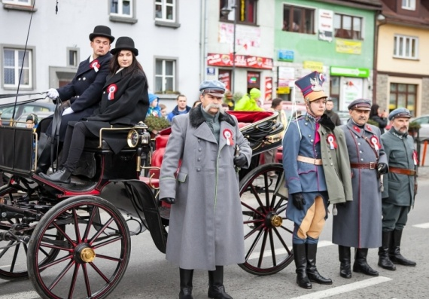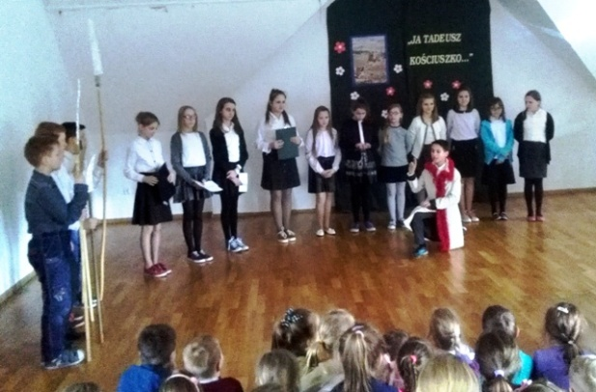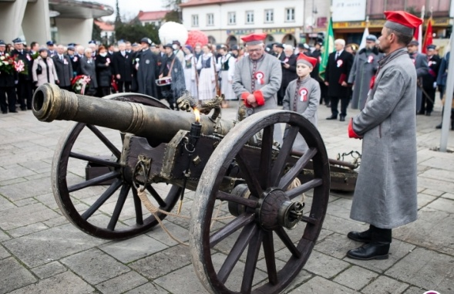

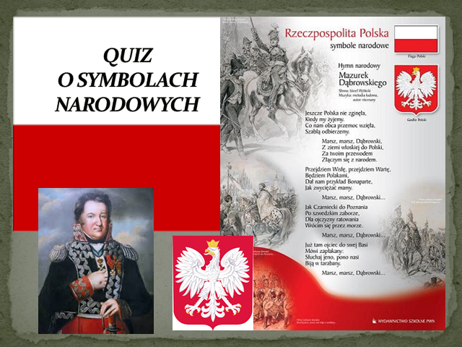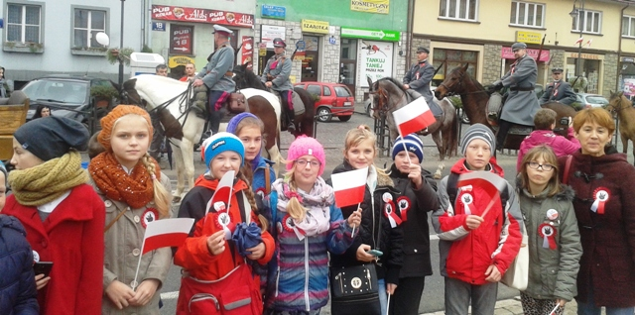

- Wychowanie patriotyczne wokół takich wartości jak : „Bóg – Honor – Ojczyzna”

Uczniowie wzbogacali wiedzę na temat historii Polski i regionu, kształtowali więzi z krajem ojczystym oraz uczestniczyli w pielęgnowaniu tradycji poprzez opracowanie quizu o symbolach narodowych dla klas młodszych, zapoznanie z życiem sławnych Polaków tj. Tadeusza Kościuszki, Józefa Piłsudskiego, Kazimierza Wielkiego, św. Jana Pawła II, św. Urszuli, bł. Teresy, bł. Karoliny. Przygotowali montaż słowno-muzyczny „Ja, Tadeusz Kościuszko…”, brali udział w rekonstrukcji wjazdu Józefa Piłsudskiego do Limanowej, obejrzeli film edukacyjny pt. „Kazimierz Wielki i Jego Czasy” oraz opracowali album i prezentację multimedialną „Bohaterowie są wśród nas” – o świętych patronach Polski.

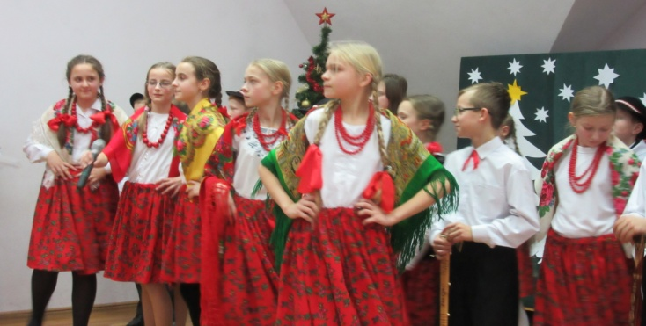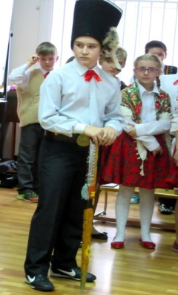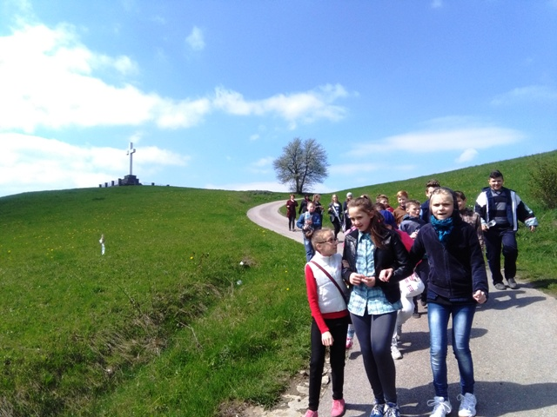
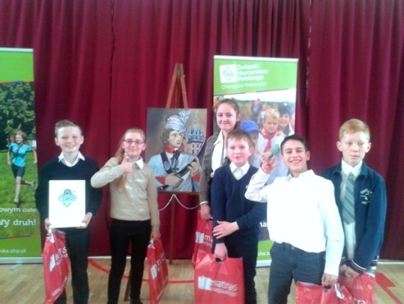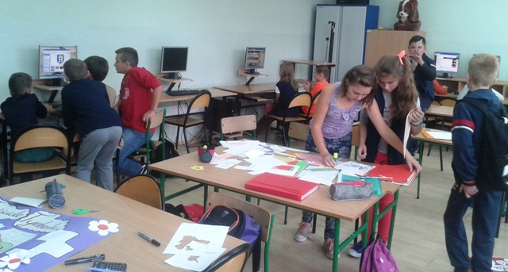
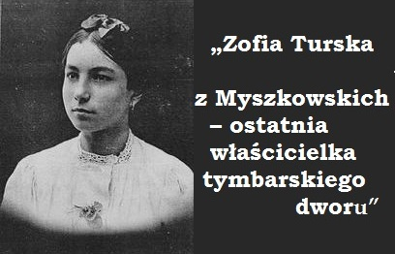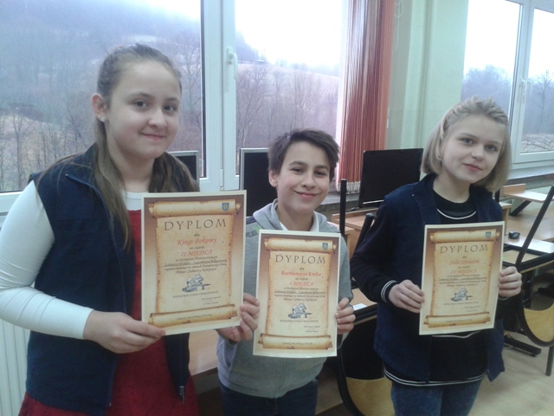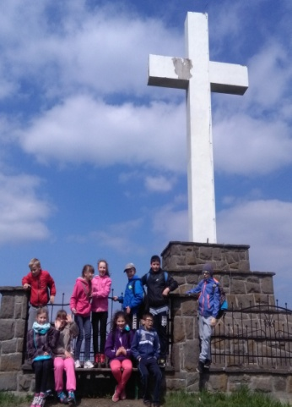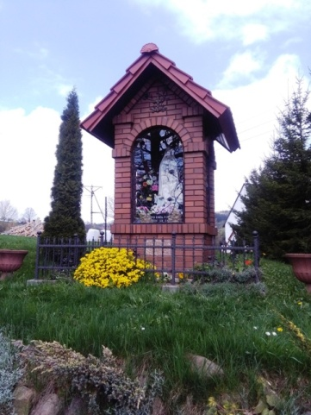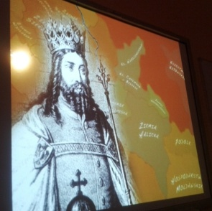

Uczniowie poznali historię i kulturę Gminy Tymbark - naszej małej Ojczyzny poprzez przygotowanie prezentacji multimedialnej „Zofia Turska z Myszkowskich – ostatnia właścicielka tymbarskiego dworu”, spotkanie z Jarosławem Oleksym - inicjatorem ścieżki edukacyjno-turystycznej szlakiem partyzanckim II wojny światowej – 1 Pułku Strzelców Podhalańskich AK w Tymbarku. Zwiedzili najbliższą okolicę uczestnicząc w wycieczce szlakiem przydrożnych kapliczek. Poznali tradycje świąteczne i ludowe oraz gwarę naszego regionu przygotowując program artystyczny „O powstaniu gór” i „ Na ludową nutę” – wykonany gwarą z pieśniami ludowymi. 3 uczniów uczestniczyło również w Gminnym Konkursie Regionalnym „Zasłużeni dla Gminy Tymbark”.
Ponadto zajęli I, II i III miejsce w gminnym konkursie historycznym pod hasłem „Żołnierze Wyklęci – Zapomniani Bohaterowie” oraz I miejsce w wojewódzkim konkursie tematycznym: "Nasz Bohater Tadeusz Kościuszko"
Uczestnicy projektu zostali zapoznani z życiem i działalnością najwybitniejszych postaci regionu walczących i poległych w obronie ojczyzny tj. kpt. Paulone, kpt. Jerzy Myszkowski, Edward Musiał, Bolesław Ludwik Pieguszewski, Szymon Pyrć. W tym celu została wykonana prezentacja multimedialna oraz odbyło się spotkanie z Komendantem Związku Strzeleckiego „Strzelec”. Z okazji Święta Niepodległości przygotowano koncert poezji i pieśni patriotycznej. Zorganizowano wycieczkę do Izby Pamięci oraz szlakiem partyzanckim II wojny światowej. Posadzono Drzewo Pamięci, a także stworzono wirtualną izbę pamięci. Zapoznano uczniów ze znakami terenowymi i przeprowadzono grę terenową na górę Zęzów. W październiku odbył się turniej strzelecki z okazji Święta Niepodległości na strzelnicy sportowej w Zespole Szkół im. Komisji Edukacji Narodowej w Tymbarku.

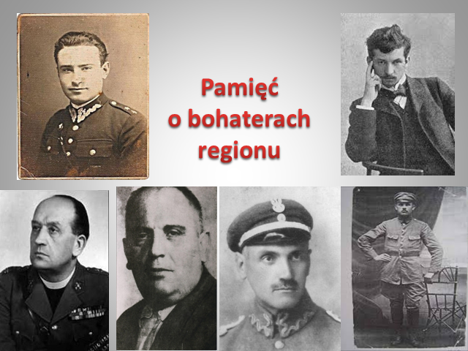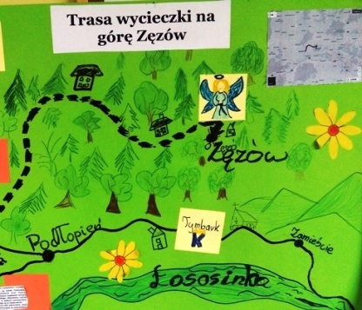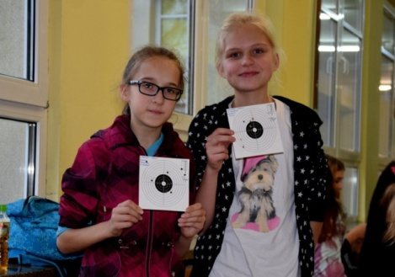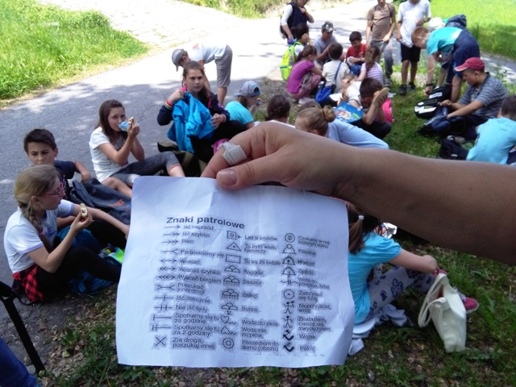

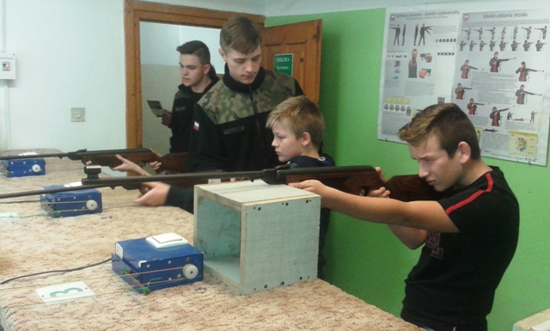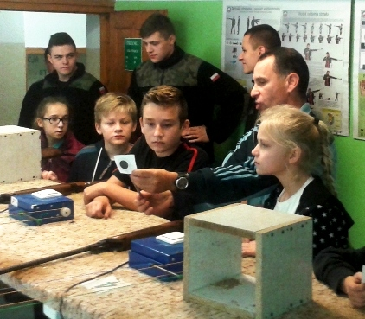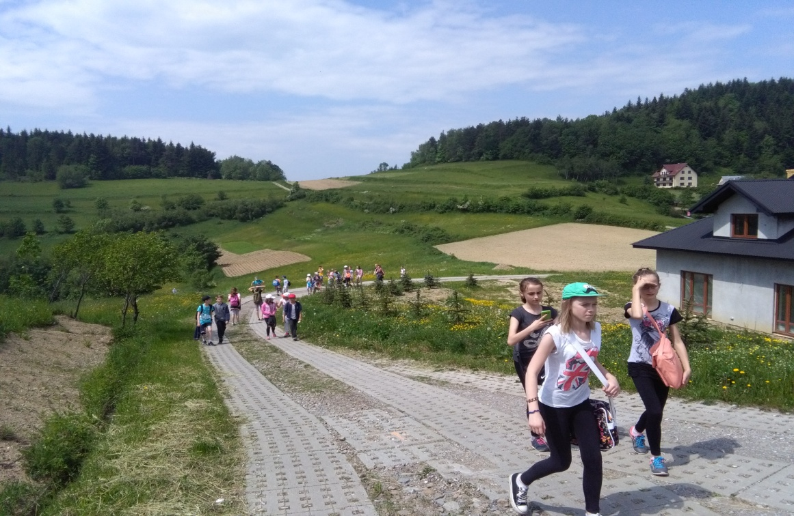

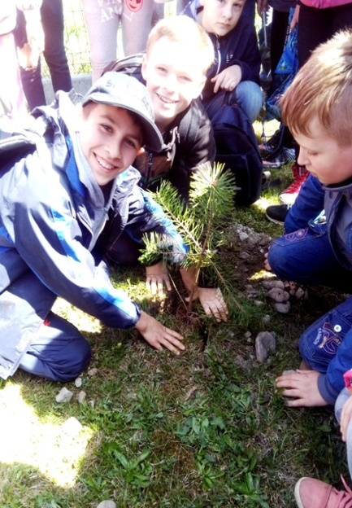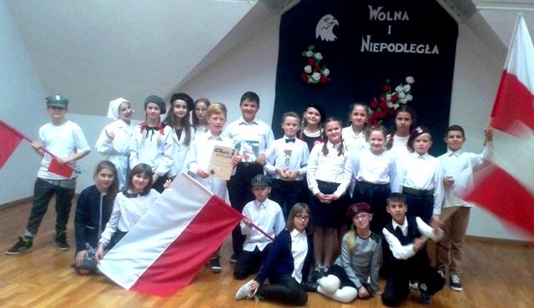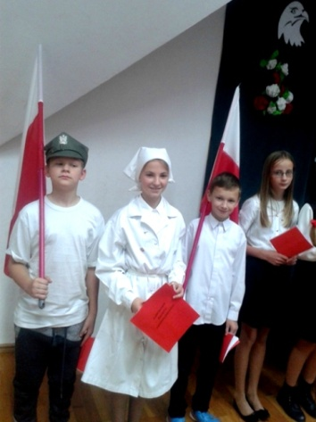

Podczas realizacji projektu kształtowane były następujące postawy:
- wyrabianie szacunku dla dobra wspólnego i postaw prospołecznych oraz pogłębianie więzi rodzinnych poprzez kultywowanie polskich zwyczajów i tradycji związanych ze świętami religijnymi i państwowymi. Został zorganizowany festyn rodzinny, opłatek szkolny, wspólne kolędowanie z babciami i dziadkami, jasełka dla osób starszych i chorych oraz dla społeczności lokalnej.
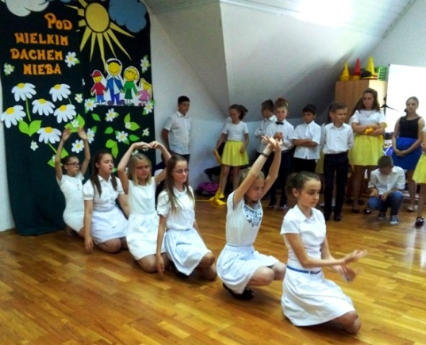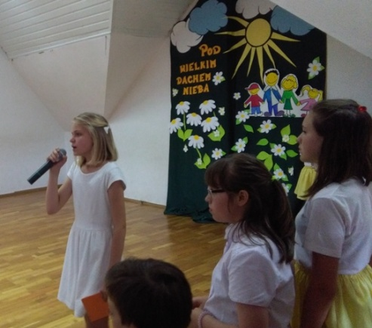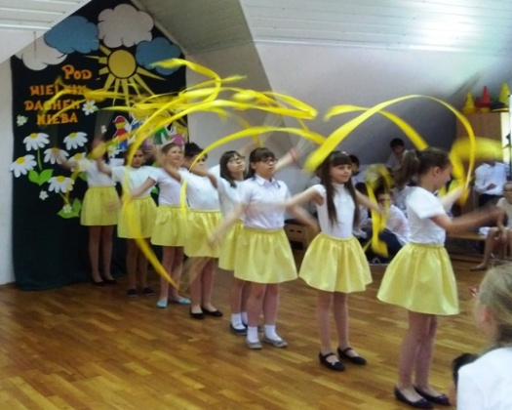

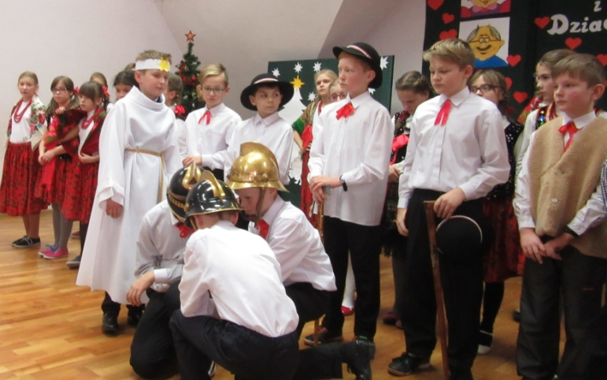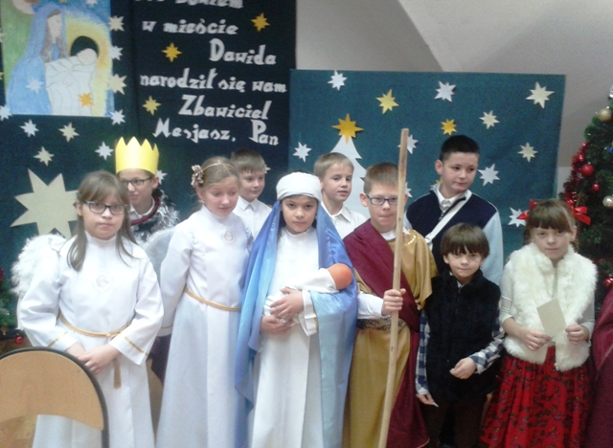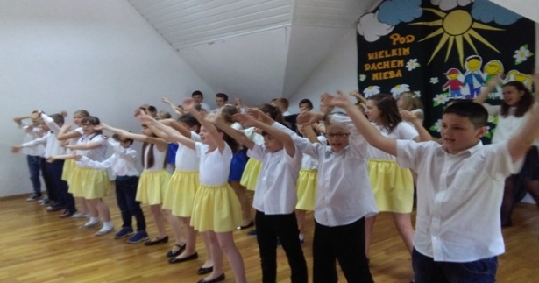

- kształtowanie postawy szacunku dla wartości uniwersalnych, takich jak: dobro, przyjaźń, miłość, tolerancja, wrażliwość, troska, szacunek wobec drugiego człowieka oraz pomoc ludziom słabszym i niepełnosprawnym.
Uczniowie zostali zapoznani z tematyką dotyczącą życzliwości i przyjaźni. W tym celu odbyły się pogadanki na temat uprzejmości i życzliwości, wykonano również gazetkę tematyczną – „Rycerskość na co dzień”. Poza tym uczniowie uczestniczyli w przedstawieniu teatralnym grupy niepełnosprawnych „Nowi Gotowi” i wsparli finansowo stowarzyszenie REMEDIUM. Przygotowali także montaż słowno – muzyczny pt. „Pod wielkim dachem Nieba” dla rodziców, który został poświęcony wszystkim ofiarom wojen w Syrii, na Ukrainie i tym, którzy musieli uciekać przed wojną, biedą i prześladowaniem.

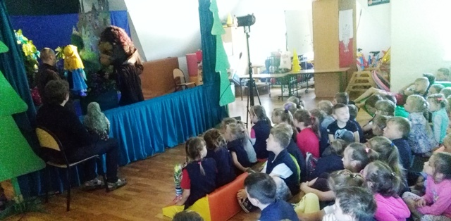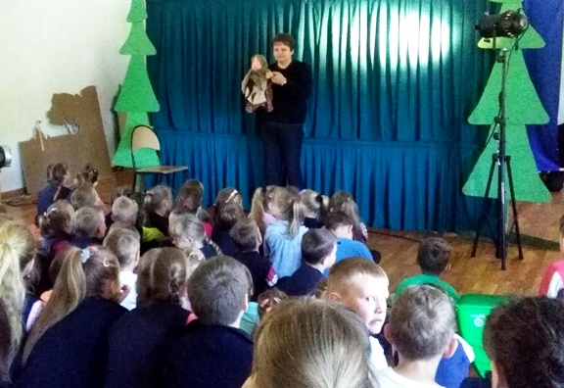

- Bezpieczeństwo.

Zadania w ramach tego bloku tematycznego miały na celu przygotować uczniów do świadomego, aktywnego i odpowiedzialnego uczestnictwa w życiu publicznym oraz kształtować umiejętności właściwego zachowania się w obliczu niebezpieczeństwa oraz odpowiedzialności za powierzone zadania. Uczniowie uczestniczyli w debacie z udziałem z przedstawicieli władzy lokalnej (wójta, sołtysa) i mieli możliwość uzyskać odpowiedź na pytanie: Jak obywatele mogą uczestniczyć w życiu publicznym? Po krótkiej dyskusji uczniowie na tablicy podawali przykłady możliwych działań.
W pamięci zostanie stwierdzenie, że aktywność obywatelska - jeżeli mieści się w ramach prawa - jest dla państwa demokratycznego znacznie lepsza niż obywatelska bierność.

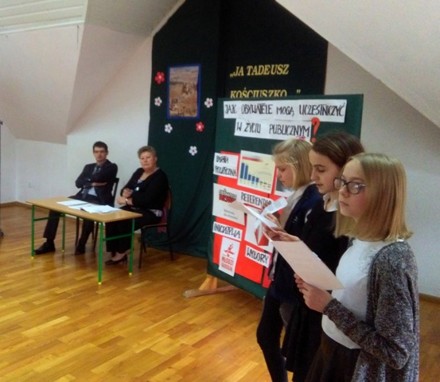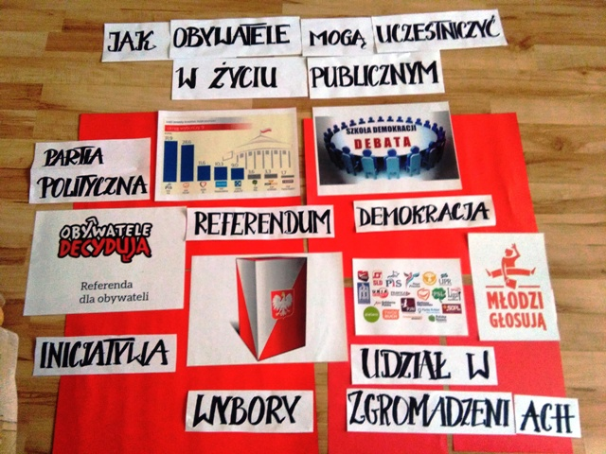

W naszej szkole odbyła się również druga debata uczniowska dotycząca zagrożeń. Do debaty został zaproszony ekspert w tej dziedzinie inspektor ds. obrony cywilnej, zarządzania kryzysowego, bezpieczeństwa w gminie Tymbark. Szukaliśmy odpowiedzi na pytanie jak się zachować w obliczu takich niebezpieczeństw jak: pożar, powódź, atak terrorystyczny, wypadek samochodowy. Uczniowie mieli możliwość zadawania pytań i uzyskania odpowiedzi na temat służb ratunkowych, jak można pomóc w razie: pożaru, powodzi i w innych sytuacjach kryzysowych i co zwiększyłoby poczucie bezpieczeństwa w naszym miejscu zamieszkania.

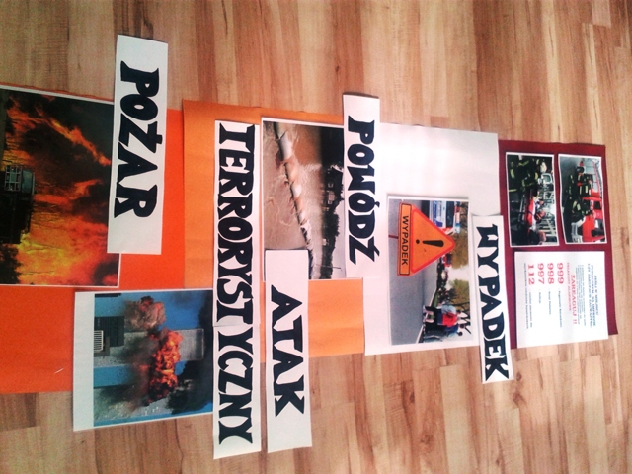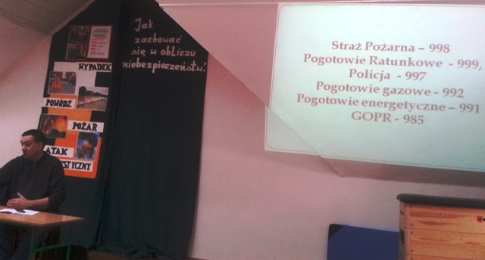

W naszej szkole miało miejsce spotkanie z członkami Ochotniczej Straży Pożarnej i odbyła się próbna ewakuacja. Uczniowie uczestniczyli również w warsztatach dotyczących pierwszej pomocy. Podsumowaniem wiedzy o bezpieczeństwie i służbach ratunkowych był konkurs plastyczny na w/w temat.

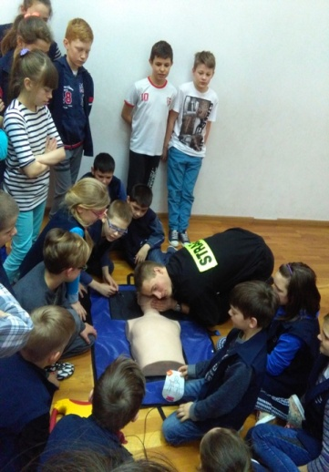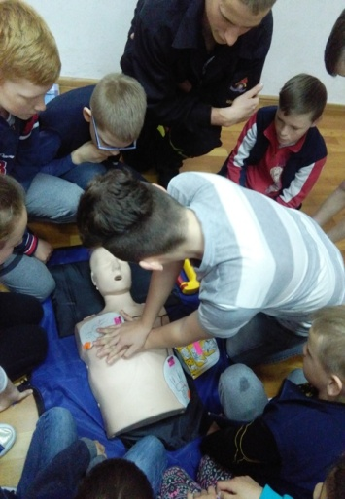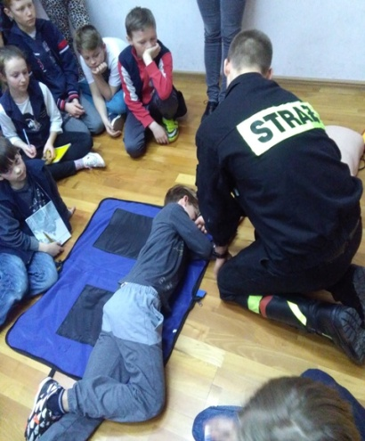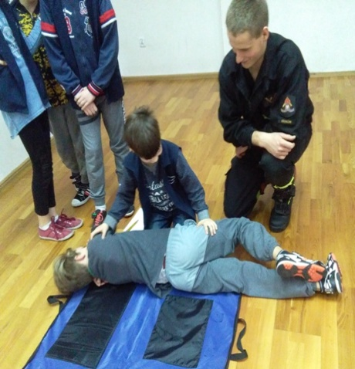

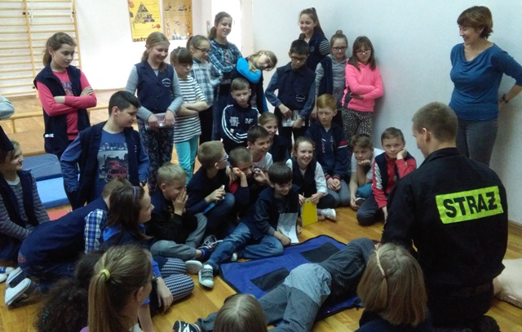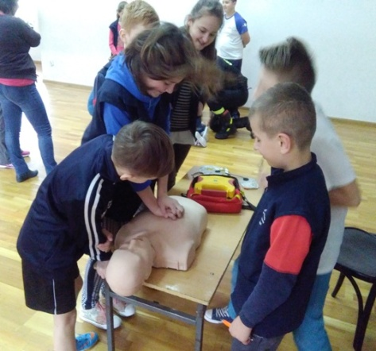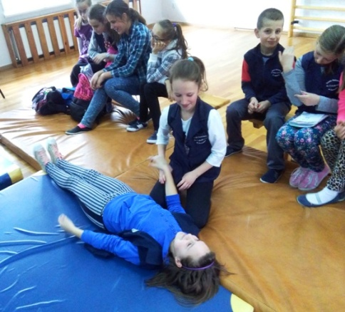

III „Piękna nasza Polska cała ”- jak dbamy o środowisko w najbliższym otoczeniu?

W tym bloku tematycznym uczniowie starali się zapamiętać i przyswoić wiedzę o roślinach i zwierzętach chronionych, parkach narodowych w naszym regionie oraz najważniejszych zadaniach w dziedzinie ochrony środowiska. W tym celu uczniowie klasy VI przygotowali folder informacyjny - „Oszczędność wody - ratunek dla przyrody”. Odbyła się również wycieczka do Gorczańskiego Parku Narodowego by uczniowie zapoznali się z gatunkami chronionymi. Zostało zorganizowane także spotkanie z pracownikami Urzędu Gminy odpowiedzialnymi za ochronę środowiska. Pogadanka dotyczyła zadań w dziedzinie ochrony środowiska w Gminie Tymbark

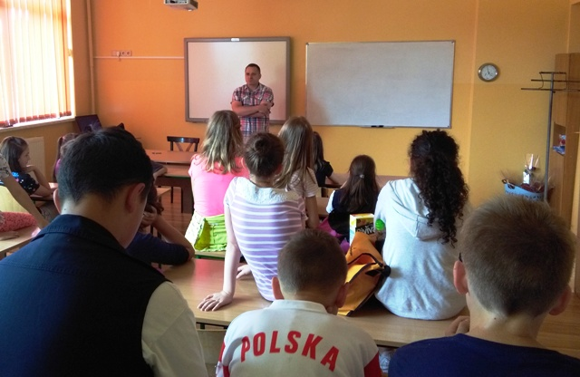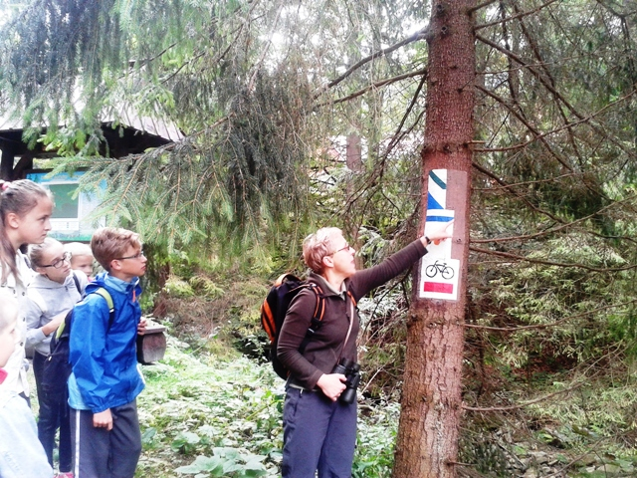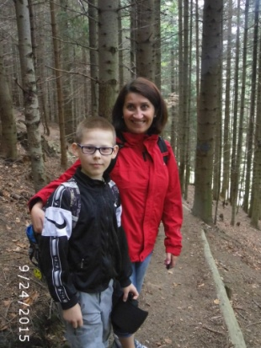
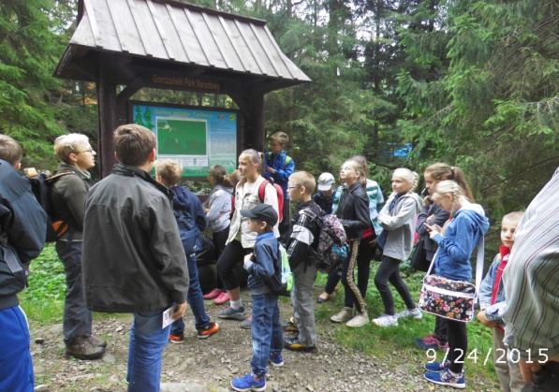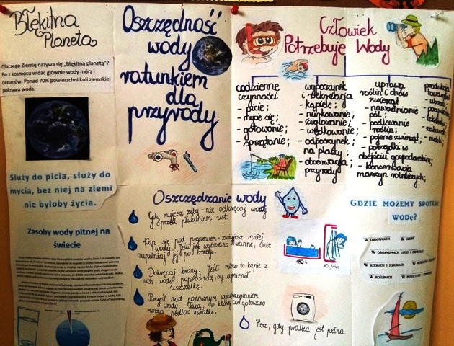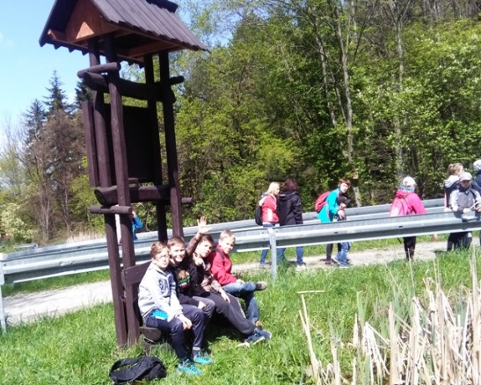

Po zakończeniu realizacji projektu dokonano ewaluacji podjętych działań. Realizacja projektu zakończyła się sukcesem. Jego zaletą była możliwość stosowania różnych metod pracy z uczniem. Uczniowie przejmowali inicjatywę, pracowali zespołowo, odpowiedzialnie wykonywali powierzone zadania, wykorzystywali zdobyte wiadomości z historii Polski i regionu. Osiągnęli duże sukcesy w konkursach z historii i społeczeństwa m.in. I miejsce w wojewódzkim konkursie tematycznym: "Nasz Bohater Tadeusz Kościuszko” oraz I, II i III miejsce w gminnym konkursie historycznym pod hasłem „Żołnierze Wyklęci – Zapomniani Bohaterowie”. Uczniowie uczestniczyli w wydarzeniach kulturalnych oraz brali udział w pielęgnowaniu tradycji. Pomagali osobom starszym i niepełnosprawnym, potrafią również właściwie zachować się w obliczu niebezpieczeństw oraz dbają o środowisko w najbliższym otoczeniu. Przewidywane efekty działań zostały osiągnięte. Świadczą o tym wyniki ankiety ewaluacyjnej, które przedstawiają się następująco:
- Uczniowie wskazali udział w debatach szkolnych, wykonanie prezentacji multimedialnych, udział w wycieczkach, spotkaniach z Komendantem Związku Strzeleckiego „Strzelec”, z wójtem, sołtysem i inicjatorem ścieżki edukacyjno – turystycznej, pracownikiem Urzędu Gminy ds. ochrony środowiska oraz w przedstawieniach słowno – muzycznych jako te działania, które najbardziej się podobały i pomogły wzbogacić wiedzę na temat historii Polski, regionu, bezpieczeństwa i ochrony środowiska.
- Udział w rekonstrukcji wjazdu Józefa Piłsudskiego do Limanowej oraz zorganizowany przez uczniów koncert poezji i pieśni patriotycznej z okazji Święta Niepodległości wzbudził motywację do aktywnej, twórczej pracy oraz postaw patriotycznych.
- Turniej strzelecki z okazji Święta Niepodległości na strzelnicy sportowej w Zespole Szkół im. Komisji Edukacji Narodowej w Tymbarku, gra i znaki terenowe przyczyniły się do popularyzacji sportów obronnych oraz umożliwiły uczniom kreatywne uczestnictwo w wydarzeniach kulturowych.
- Festyn rodzinny, opłatek szkolny, wspólne kolędowanie z babciami i dziadkami, a także przedstawienie teatralne grupy niepełnosprawnych „Nowi Gotowi” ze stowarzyszenia REMEDIUM dały uczniom możliwość nabywania pozytywnych wzorów zachowania takich jak: wrażliwość, troska, szacunek wobec drugiego człowieka oraz pomoc ludziom słabszym i niepełnosprawnym. Uczniowie mieli również możliwość zaprezentowania swoich umiejętności wokalnych, artystycznych i manualnych.
- Spotkanie z członkami Ochotniczej Straży Pożarnej, debata na temat zagrożeń, a także udział w warsztatach dotyczących pierwszej pomocy przygotowały uczniów do właściwego zachowania się w obliczu niebezpieczeństwa oraz odpowiedzialności za powierzone zadania.
- Osiągnięcia uczniów w konkursach historycznych są dowodem wielkiego zainteresowania historią i problematyką społeczną. Wskazując umiejętności zdobyte poprzez udział w projekcie uczniowie podkreślili znaczenie umiejętności poszukiwania i wykorzystania zdobytych informacji w nowych sytuacjach oraz dyskutowania i podawania argumentów.
Opracowała: Maria Duda – nauczyciel historii i społeczeństwa

